**第8单元 平均数与条形统计图**

一、仔细审题，填一填。(第3、4、5、6小题每题3分，其余每空1分，共24分)

1.平均数能较好地反映一组数据的(　　　)情况。

2.条形统计图能清楚地看出各组数量的(　　　)。

3.乐乐期末考试语文考了92分，数学考了99分，英语考了89分，科学考了92分，4科成绩的平均分是(　　)分。

4.明明家上半年用水78吨，下半年用水66吨，平均每月用水(　　　)吨。

5.某地5月份的气温很不稳定，11日、12日、13日的最高气温分别是27℃、21℃、30℃，这3天的最高气温平均是(　　　)。

6.姐姐用电脑打字前2分钟打了242个字，第3分钟打了148个字，姐姐这3分钟平均每分钟打(　　　)个字。

7．如下图，甲停车场一共停车(　　　)辆，乙停车场一共停车(　　　)辆，(　　　)停车场停的轿车少，(　　　)停车场停的面包车少。

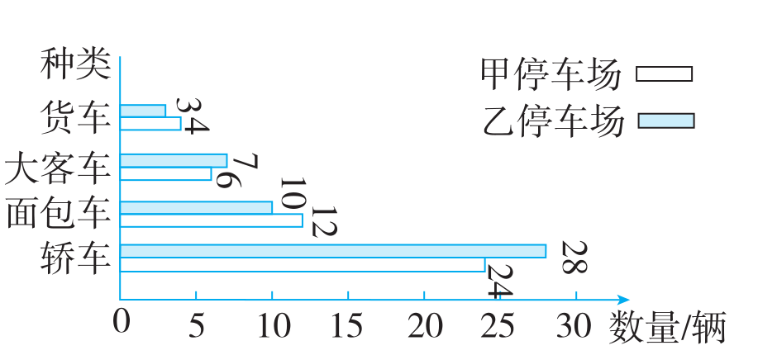

8. 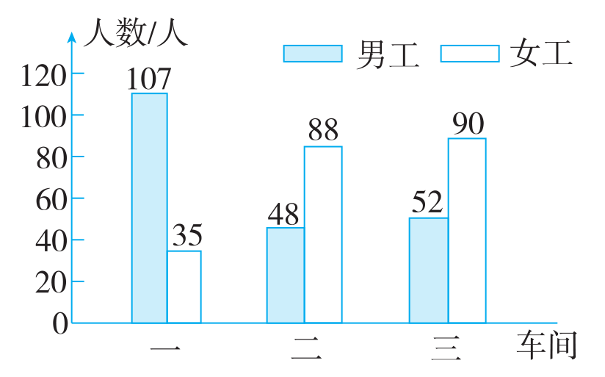

(1)(　　　)车间的女工人数最多，(　　　)车间的男工人数最少。

(2)平均每个车间有男工(　　　)人，平均每个车间有女工(　　　)人。

(3)平均每个车间有(　　　)人。

(4)(　　)车间的男工和女工人数相差最大。

二、火眼金睛，判对错(对的在括号里打“√”，错的打“×”)。(每小题1分，共5分)

1.乐乐的身高是152 cm，他去平均水深为140 cm的水域游泳，不会有危险。 (　　)

2.在一组不全相等的数中，平均数比最大的数要小。 (　　)

3.亮亮每周练大字140个，他每天肯定练20个大字。 (　　)

4.在同一个条形统计图中，直条越长表示数值越大。 (　　)

5.任何两个条形统计图都可以合并成一个复式条形统计图。 (　　)

三、 仔细推敲，选一选(将正确答案的字母填在括号里)。(每小题2分，共16分)

1. 小刚班同学的平均身高是132 cm，小亮班同学的平均身高是135cm，小刚与小亮的身高相比较，(　　)。

A.小亮高　　　　　　　B．小刚高　　　　　　　C．无法确定

2.在踢毽子比赛中，第一小组3人共踢了120个，第二小组4人共踢了120个，(　　)的成绩好。

A.第一小组 B．第二小组 C．无法确定

3.下面的统计图中，虚线所在位置能反映这三个数的平均数的图是(　　)。

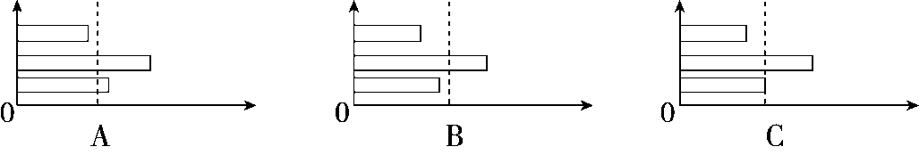

4.一辆汽车第一小时行了65千米，第二小时行了80千米，第三小时行的路程比第一小时多比第二小时少，请估计这辆汽车三个小时的平均速度为(　　)千米/时。

A.60～65 B．80～85 C．70～75

5.欢欢数学英语的平均分是92分，其中英语90分，数学(　　)分。

A.92 B．94 C. 90

6.丽丽和芳芳4天共做了16件手工作品，平均每人做多少件手工作品？列式正确的是(　　)。

A.16÷4 B．16÷4÷2 C．16÷2

7.下面是三、四年级同学喜欢看的课外读物统计图，根据图中的信息，(　　)是不正确的。

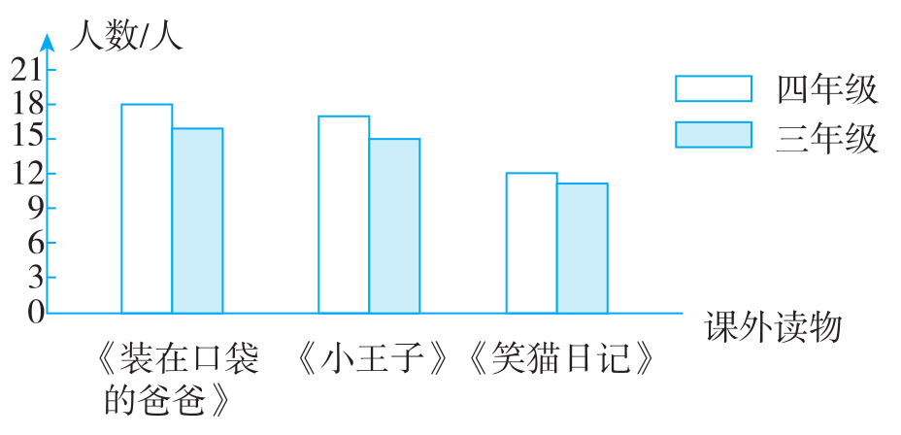

A．三、四年级同学喜欢看《装在口袋的爸爸》的人数最多

B.三年级同学喜欢看这三种课外书的人数比四年级的多

C.喜欢看《 小王子》的四年级同学比三年级的同学多

8.四(1)班男生的平均体重是34千克，女生的平均体重是30千克，四(1)班全班同学的平均体重是(　　)。

A.32千克 B．31千克 C. 无法确定

四、细心的你，画一画。(15分)

　下表是小慧的爸爸和妈妈近五天微信运动显示的步数统计表。

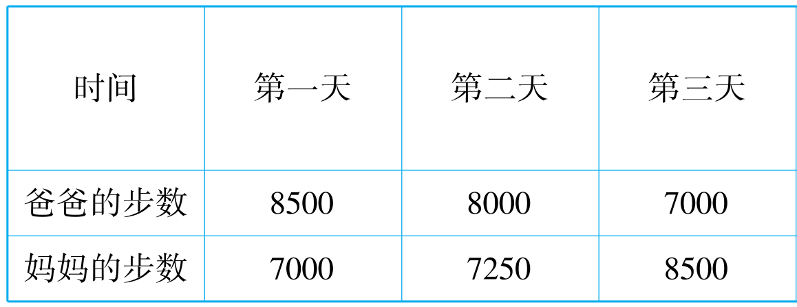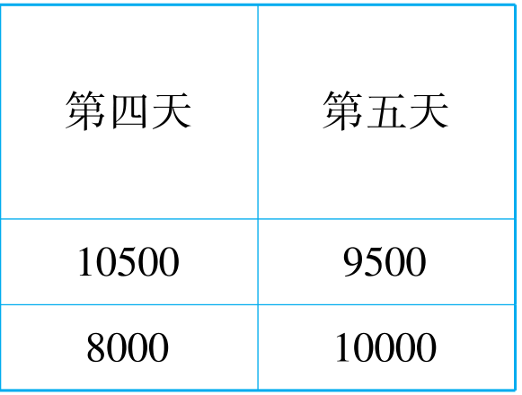

　完成下面的统计图。



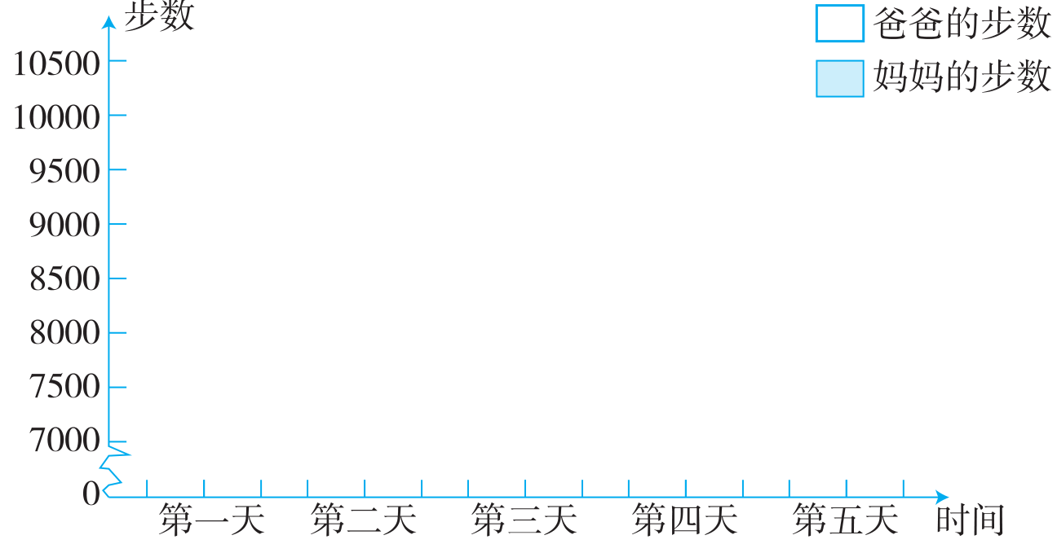

五、聪明的你，答一答。(共40分)

1．哪个小组的平均成绩更好些？(6分)

 

2．张叔叔骑自行车去旅行，下面是他前3天骑行的路线。(填一填)(8分)

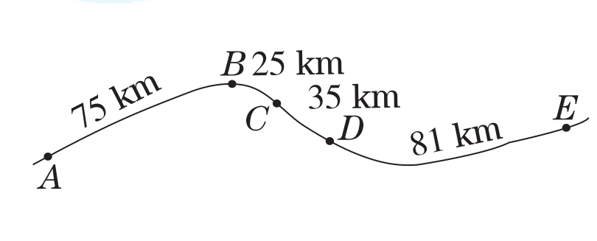 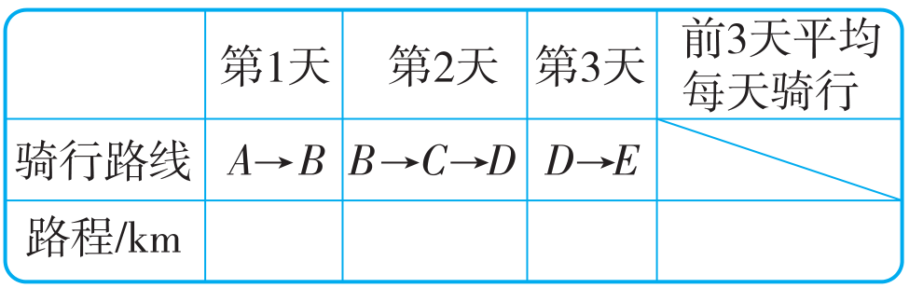

3．下面是李敏同学星期一～星期五完成作业所用时间的情况。

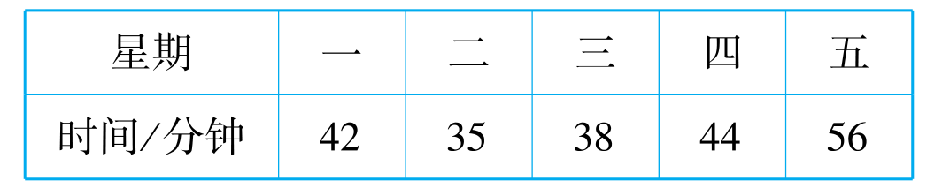

(1)她平均每天要用多长时间完成作业？(3分)

(2)如果每天晚上9：00要睡觉，她最晚什么时候开始做作业比较合适？(3分)

4. 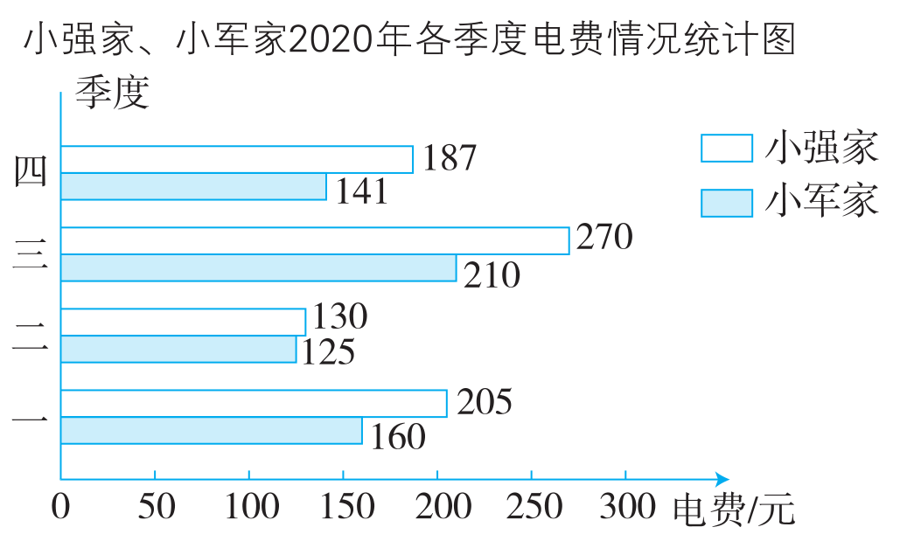

(1)小强家第(　　)季度电费最多，是(　　)元。(4分)

(2)小军家第(　　)季度电费最少，是(　　)元。(4分)

(3)小军家全年电费是(　　　)元，小强家全年电费是(　　　)元。(4分)

(4)两家全年电费一共是(　　　)元。(2分)

(5)小强家2020年平均每月的电费比小军家多多少元？(6分)

★挑战题：天才的你，试一试。(10分)

张晓阳前几次数学测验的平均分为85分，他只有这次考到100分，才能使他的平均分提高到88分。到这次为止一共测验了多少次？

**答案**

一、1.整体　2.多少　3.93

4．12　5.26℃

6．130　7.46　48　甲　乙

8．(1)三　二　(2)69　71

(3)140　(4)一

二、1.×　2.√　3.×　4.√　5.×

三、1.C　2.A　3.B　4.C

5．B　6.C　7.B　8.C

四、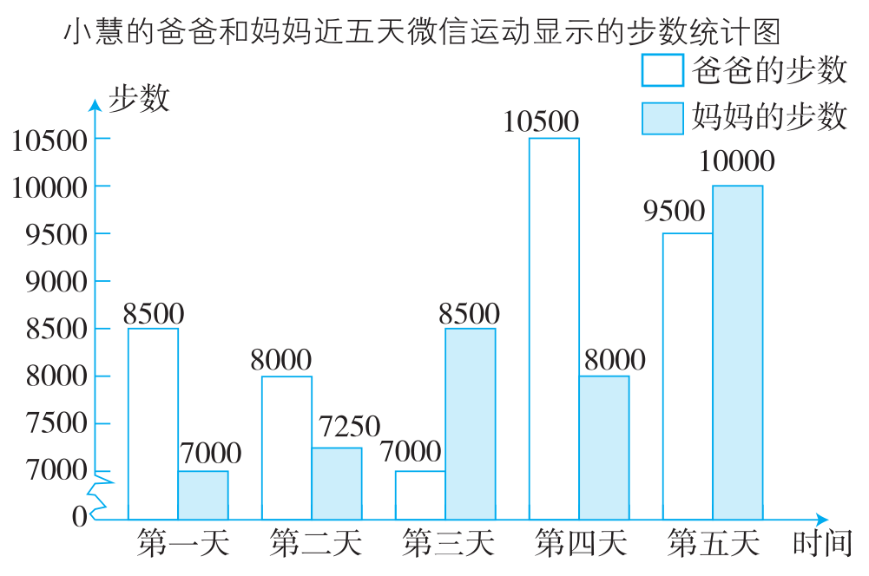

五、1. 18÷3＝6(个)　20÷4＝5(个)　6＞5

答：第一小组的平均成绩更好些。

2．75　60　81　72

【点拨】25＋35＝60(km)

(75＋60＋81)÷3＝72(km)

3．(1)(42＋35＋38＋44＋56)÷5＝43(分钟)

答：她平均每天要用43分钟完成作业。

(2)她最晚8：04开始做作业比较合适。

【点拨】要保证每天都能按时睡觉，需按照做作业用时最长的那天算。

4．(1)三　270

(2)二　125

(3)636　792

(4)1428

(5) 小强家：792÷12＝66(元)

小军家：636÷12＝53(元)

66－53＝13(元)

答：小强家2020年平均每月的电费比小军家多13元。

挑战题：(100－88)÷(88－85)＋1＝5(次)

答：到这次为止一共测验了5次。